**수원시 교통사고**

**실태분석과 예방방안**

더조은컴퓨터학원 팀 프로젝트

고세현 외 3명 ( 김설웅, 봉준기, 이태희)

2021년 09월 10일

**차 례**

**시작 글**

1. 서론 및 이론적 배경

2. 수원시 도로교통사고

3. 연구 및 조사

4. 결론

1. 서론 및 이론적 배경.
   1. 연구 목적
   2. 연구범위
   3. 연구방법
   4. 이론
2. 수원시 도로교통사고
   1. 교통사고 현황
      1. 연별 교통사고현황 – 수원시 비교
      2. OECD 국가별 비교
3. 교통사고 특성
   1. 사고 일반특성
      1. 사고유형
      2. 12-20년도 교통사고
      3. 월별, 계절별, 요일별, 시간대별
   2. 인적요인 특성
      1. 성별, 연령별
      2. 법규위반 별
   3. 차량적 요인특성
   4. 차종별
   5. 차량용도 별
   6. 도로 환경적요인 특성
      1. 도로상태 별
      2. 도로형태 별
   7. 사상자특성
      1. 사상자 현황
      2. 성별,연령 별
   8. 사고 다발지역 분석
4. 연구 및 조사
   1. 가설
   2. 모델 생성 및 학습 40
      1. ‘목차 제목3’을 적용합니다 40
      2. ‘목차 제목3’을 적용합니다 45
      3. ‘목차 제목3’을 적용합니다
      4. 48
5. 결론
   1. 참조
   2. 용어 정의 40

4. 연구 및 조사

4.2 모델 생성 및 학습 그리고 적용

DNN, RNN 등의 학습 방법 중에서 DNN이 적합하다고 판단되어 Tensorflow keras의 Sequential 모델과 Dense, Dropout 레이어를 사용하여 모델을 구성하였다.

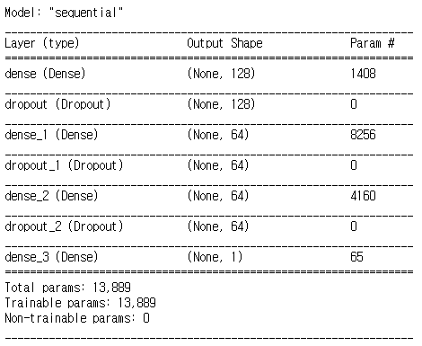

데이터의 경우, (훈련셋+검증셋) : 테스트셋 = 4:1, 훈련셋 : 검증셋 = 4:1의 비율로 설정하였다.

학습과정은 손실함수는 'binary_crossentropy', 최적화방법은 'adam', 메트릭은 ['accuracy', metrics.Recall(), metrics.Precision()]로 설정하였다.

batch_size를 32로 지정하고 모델1에는 epochs를 50으로 설정하여 훈련시켰으며, 모델2에는 epochs를 2000으로 설정하고 검증셋의 정확도와 재현율이 각각 70%, 10% 이상일 때 훈련이 종료되도록 설정하였다.

테스트셋으로 학습시킨 모델의 평가 및 사용:

모델 1 : loss: 0.5605 - accuracy: 0.7495 - recall: 0.0186 - precision: 0.4314

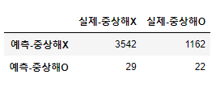

모델 2 : loss: 0.7075 - accuracy: 0.7081 - recall: 0.1106 - precision: 0.2811

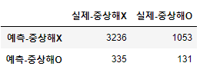

4.3 모델의 한계

사용한 변수가 사고내용과의 상관계수가 낮아, 그로 인해 정확한 예측이 되지 않음.

상관계수표 :

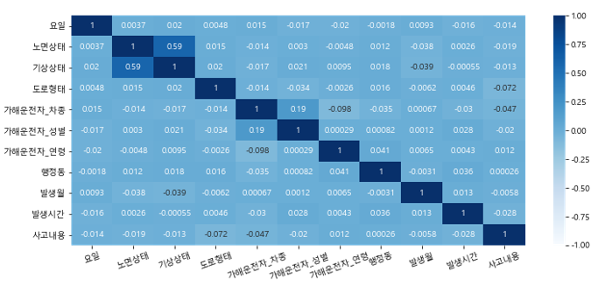

모델 사용에 대한 권장 사항 : 정확한 예측치를 요구하는 것이 아닌 대략적인 측정치를 요구할 때 사용할 것을 권장함.